«Утверждаю»
Глава администрации Мезмайского
сельского поселения
Николаев А. С.

«___»______________2014г.

Положение
о ХIX Открытом «подгрушенском» фестивале авторской песни – «Чистое небо»
Фестиваль является открытым мероприятием без конкурса.
Цели и задачи:
- культурное и патриотическое воспитание молодёжи;
- укрепление и развитие культурных связей между регионами РФ;
- знакомство участников фестиваля с достопримечательностями, природным богатством, национально-культурными традициями Краснодарского края;
- пропаганда здорового образа жизни через приобщение к музыке, поэзии, туризму, нравственным общечеловеческим ценностям;
- выявление молодых талантов и поощрение их творчества;
- обмен опытом, раскрытие творческого потенциала, совершенствование авторского и исполнительского мастерства;
- расширение границ общения: встреча старых друзей и приобретение новых;
- пропаганда авторской самодеятельной песни как средства духовного общения.
Время: 1 – 3 августа 2014 года.
Место: Россия, Краснодарский край, Апшеронский р-н, п.Мезмай, ГЛЮК " Завадова Поляна" (ГЛЮК – горный лагерь юных краеведов).
Участники, гости, зрители: Клубы СП и АП, отдельные авторы и исполнители, коллективы и любители авторской песни.
Учредители и организаторы:
- Администрация Мезмайского сельского поселения;
- ГЛЮК " Завадова Поляна".
Финансирование осуществляется за счёт добровольных пожертвований участников и гостей фестиваля. Проезд, проживание и питание участников, сопровождающих лиц и делегаций к месту проведения фестиваля, осуществляется за счет направляющей стороны.
Контакты:
- председатель оргкомитета – Тимур Завада, т.8 918 266 72 41, http://vk.com/zavadatim, mezmay@gmail.com (он же главный по размещению);
- координатор фестиваля – Верещагин Сергей, т. 8 918 421 21 41, s-vereshagin@narod.ru;
- помощник координатора – Воскобойников Сергей, т.8 918 464 80 14;
- худрук – Виктор Клыканов, т. 8 903 348 25 44, http://vk.com/klykanovv.
Порядок участия в фестивале.
Участником может стать любой житель планеты Земля. Для этого необходимо зарегистрироваться и подать заявку в оргкомитет. Заявка об участии подаётся непосредственно во время фестиваля, с момента начала работы малой сцены. Выступления участников проходят в порядке живой очереди. Каждый участник получает возможность спеть одну песню. Если «жюри-зрителям» выступление понравилось, то участнику разрешают спеть вторую песню, и так далее, но не больше четырёх песен. Исключение составляют приглашённые гости – для них будут организованы 20-минутные мини-концерты на малой сцене. Затем составляется список участников вечернего концерта на главной сцене – в нём примут участие все приглашённые гости фестиваля и все участники, которым удалось спеть три и более песен с малой сцены.
Правила поведения и безопастнось.
Участники фестиваля обязаны соблюдать: правила техники безопасности; правила пожарной безопасности; правила поведения на воде; чистоту и порядок.
На фестивальном пространстве ЗАПРЕЩАЕТСЯ:
- употребление алкоголя и наркотических веществ;
- употребление ненормативной лексики;
- разведение костров вне специально отведенных для этого мест;
несанкционированное размещение рекламы и проведение рекламных кампаний;
использование пиротехнических средств;
использование звукоусиливающей и световой аппаратуры без согласования с оргкомитетом.
Участники фестиваля обязаны соблюдать Правила поведения на фестивале. Участники, нарушающие правила поведения, будут удалены с фестивального пространства.
Обязательно ВСЕМ иметь при себе паспорт.
За безопасность и медицинскую помощь отвечает Администрация Мезмайского сельского поселения.
Проезд к месту проведения фестиваля.
ВАРИАНТ №1. Общественным транспортом:
1. Поездом или скоростной электричкой до г.Краснодара или г.Белореченска.
2. Далее из г.Краснодара или г.Белореченска автобусом до г.Апшеронск.
Расписание автобусов из г.Краснодара в г.Апшеронск: 7:30, 9:30, 10:59, 11:00, 13:00, 14:00, 15:00, 16:50,
19:10, 21:00 время в пути 2ч 30мин – 2ч 50мин, стоимость 185 рублей, багаж 18,50 рублей.
Расписание автобусов из г.Белореченска в г.Апшеронск: 7:50, 8:50, 10:30, 11:15, 12:10, 12:50, 14:50, 16:05, 17:50 время в пути 1 час, стоимость 70 рублей.
Внимание! Уточняйте информацию по расписанию автобусов:
- автовокзал г.Апшеронска: справочная +7 (86152) 2 53 40; +7 (86152) 2 19 30; +7 (86152) 2 53 50;
- автовокзал г.Краснодар: телефон +7 (861) 262-51-44, +7 (861) 262-42-71;
- автовокзал г.Белореченск: телефон +7 (86155) 2-28-52.
3. Из Апшеронска до Мезмая ходит автобус "Камаз" в 14:00 по вторникам, средам и пятницам (автобус идет около 2-х часов, стоимость 95 рублей).
4.Также можно доехать на частном автобусе из Апшеронска до Гуамки (6:00, 8:00 и 12:00, иногда бывает дополнительный рейс в 14:00, время в пути около 1 часа, стоимость от 60 до 100 рублей). Из Гуамки пешком 9 км вдоль железной дороги (той самой узкоколейки) через Гуамское ущелье до Мезмая. В связи с тем, что по Гуамскому ущелью ходит вагонетка до середины пути до п. Мезмай, проход по Гуамскому ущелью для пешеходов закрыт только в выходные и праздничные дни до 17.00. Но всегда можно доехать до конечной, а там сойти с паровозика и пойти пешком в Мезмай. В будни проход для пеших туристов открыт.
5. В Мезмае дойти вдоль узкоколейки до здания "Костин магазин", перейти через узкоколейку и по железному мосту – через речку. Там, на углу забора есть указатель налево "ГЛЮК – Завадова Поляна". Далее по указателю – подъём по склону горы до Поляны, около 800 м. В Мезмае Геннадия Юрьевича Заваду знают почти все, так что можно спросить, где Завадова Поляна.
6. Есть еще вариант для бесколёсного народа. От г.Майкоп доехать до станицы Даховской (Расписание автобусов с автостанции г.Майкоп: 6:50 – кроме ср. и чт., 11:10 – ежедневно, 12:50 – кроме ср. и чт., 15:10 – ежедневно, 16:30 – ежедневно, адрес г.Майкоп, ул. Гоголя, 47 Центральный рынок, телефон:
+7 (8772) 52-65-77), от Даховской выйти на трассу Лагонаки, автостопом до развилки на Мезмай, это примерно через 1 – 1,5 км после пещеры Нежная, не доезжая 2 – 3 км до Азишской пещеры. Там 12 км, дорога для пешего хода вполне хорошая.
ВАРИАНТ №2. На машине:
Наиболее удобный проезд к Мезмаю – через Апшеронск.
Выезд из Апшеронска в направлении села Черниговское, примерно в 1 км за станицей Ширванская повернуть налево, это направление к населенным пунктам Безводная, Нижегородская, Гуамка.
В Нижегородской перед памятником казаку свернуть налево, за магазином «Док-Мак» снова повернуть налево, дорога уходит вверх на перевал, по ней Вы доедете до поселка Мезмай – 18 км дорога до середины пути заасфальтирована, оставшаяся вполне сносна для любого транспорта.
В Мезмае: по мосту через реку Мезмайка у магазина «ДокМак», далее метров через триста повернуть направо на железный мост, далее направо в гору, затем прямо метров двести, далее налево в гору на поляну Завады. Дорога сложная, но другой нет. Организаторы будут помогать заехать на поляну. Для тех, кто является неуверенным пользователем авто, идеальным будет решение оставить машину в районе «Костиного магазина» или железного моста напротив «Костиного магазина» и подняться на поляну пешком (перейти по железному мосту через речку, далее налево по указателю «ГЛЮК Завадова Поляна», далее – подъём по тропе в гору до Поляны, около 800 м.).
Внимание!!! Верхнего заезда на Завадову поляну больше не существует – дорогу размыло так, что даже пешеходу этот овраг (два метра в ширину и полтора в глубину) не преодолеть.
Есть еще вариант для экстремалов – джиперов и тех кому не жалко свою машинку. Едете через г.Майкоп на Лагонаки, примерно через 1-1,5 км после пещеры «Нежная» повернуть направо по указателю «Мезмай». Там всего 12 км, но дорога местами убитая – в засушливое время можно проехать и на «Оке», а вот в сырое можно и на внедорожнике застрять. Спустившись в Мезмай держимся левой стороны на первой развилке, на второй развилке поворачиваем направо и едем прямо метров сто, затем поворачиваем налево на железный мост, далее направо в гору, затем прямо метров двести, далее налево в гору на поляну Завады. Дорога сложная, но другой нет. Организаторы будут помогать заехать на поляну – будет организована буксировка. Для тех, кто является неуверенным пользователем авто, идеальным будет решение оставить машину в районе «Костиного магазина» или железного моста напротив «Костиного магазина» и подняться на поляну пешком (перейти по железному мосту через речку, далее налево по указателю "ГЛЮК – Завадова Поляна", далее – подъём по тропе в гору до Поляны, около 800 м.).
Схема проезда:
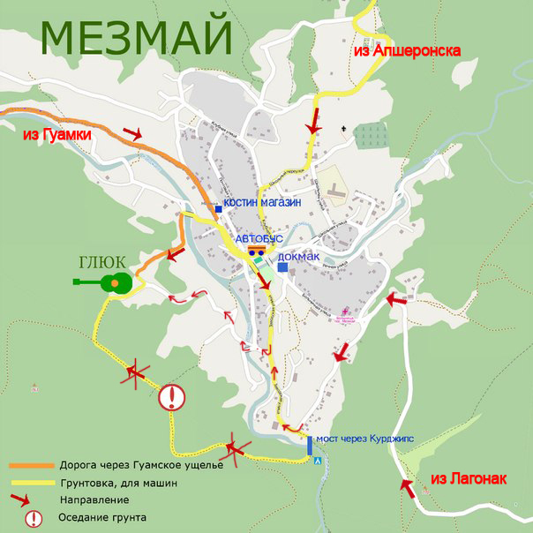

Бытовые условия.
Фестиваль проводится в условиях туристического лагеря, поэтому необходимо иметь следующие вещи: палатка, спальники, коврики, тёплые вещи, дождевики, крепкую обувь, аптечку, котелок, посуду, фонарики и прочее для выживания в "диких условиях", да ещё и в горах.
Тимур Завада предоставляет:
- проживание в деревянных домиках для приглашённых гостей и участников – бесплатно;
- проживание в условиях палаточного лагеря, туалет и автостоянку для всех – бесплатно.
Туристическая программа.
Для всех желающих увидеть достопримечательности и природу Мезмая будут организованы платные пешие и конные экскурсии (есть договорённости с местными предпринимателями). О своём желании совершить экскурсию необходимо сообщить при регистрации.
П Р О Г Р А М М А
1 августа, пятница
с 1200 – заезд, размещение;
2000– 0000 – «Будем знакомы» – концерт на малой сцене.
2 августа, суббота
1300 – 1800 – концерт-прослушивание на малой сцене;
1800 – 2000 – ужин и дружеское общение;
2000 – 2300 – концерт на главной сцене;
2300 – 0000 – чайхана (вечер позитивной песни), переходящая в посиделки с гитарой по кругу.
3 августа, воскресенье
1200 – 1400 – концерт-закрытие фестиваля, разъезд участников и гостей.

